毒キノコに注意！
写真のキノコはドクササコと
いう毒キノコです。
食べないでください！
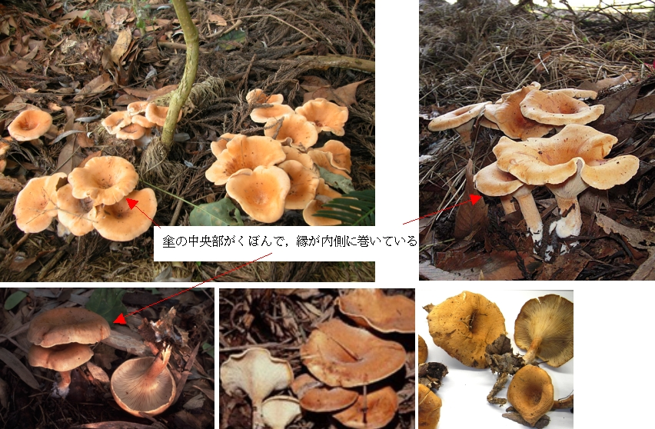
症状：末端紅痛症を起こす。早い場合は食後６時間程度、遅い場合は１週間ほど経過してから、手足の先端が赤く腫れ、激痛を伴い、この症状が１カ月以上続く。
（厚生労働省ホームページより）
長野県北信保健福祉事務所 食品・生活衛生課
電話：０２６９－６２－３１０６

